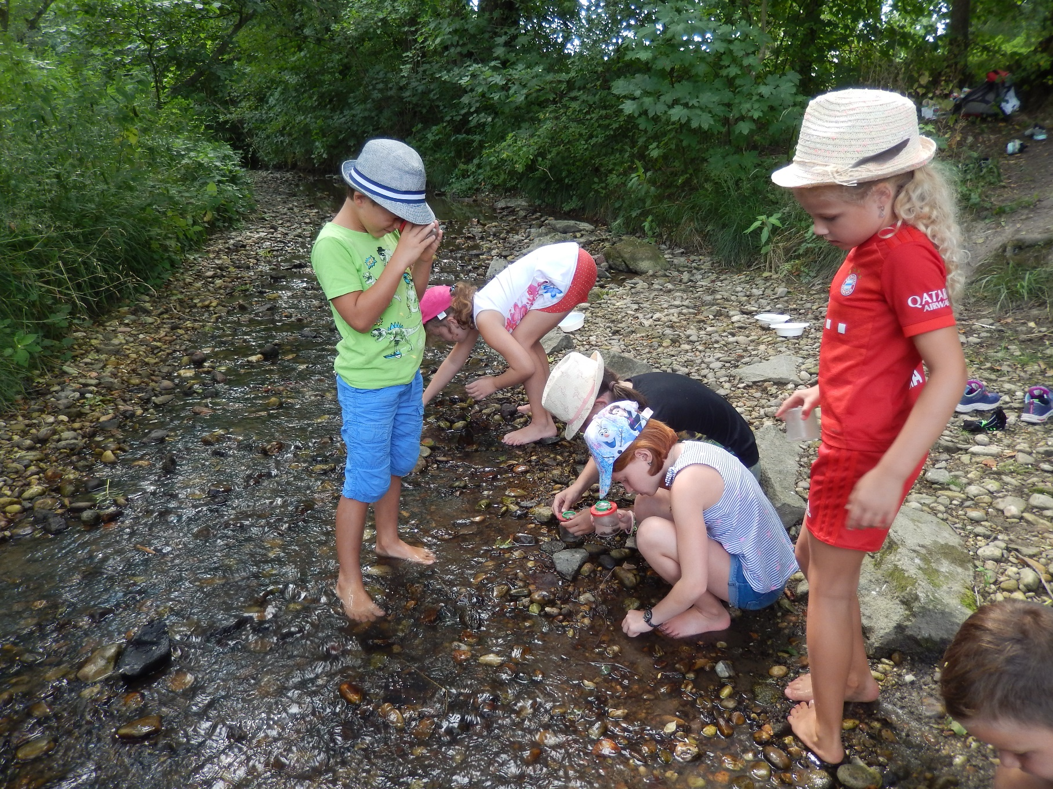

Foto: Brigitte Gaisböck

Handbuch zur Projekteinreichung
Leitfaden für LEADER-Projekte 2023 – 2027

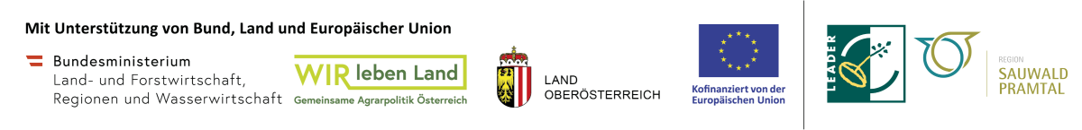

Vorbereitung LEADER-Projektantrag
Es freut uns, dass Sie sich für die Einreichung eines LEADER-Projektes interessieren.
LEADER-Projekten sind im Rahmen von laufenden Aufrufen über die Digitale Förderplattform (DFP) der Agrarmarkt Austria (AMA) zu erfassen und einzureichen: www.ama.at/dfp
Für die Einreichung benötigt die förderwerbende Person eine ID-Austria (Handysignatur) und eine AMA-Betriebs-/Klientennummer.
An Projekte, die LEADER-gefördert werden, wird der Anspruch gestellt, dass sie zur Lokalen Entwicklungs-strategie der LEADER-Region Sauwald-Pramtal beitragen. Sie müssen die regionale Bevölkerung aktiv einbinden, einen Mehrwert für die Region bewirken, auf langfristigen Bestand ausgerichtet sein, innovative Impulse geben und die Zusammenarbeit in der Region unterstützen.
Zur Vorbereitung des Antrags sind dieses Word-Formular und das Excel-Formular „Kostendarstellung für DFP“ auszufüllen. Sie orientieren sich an der Struktur in der Digitalen Förderplattform, wodurch die Angaben anschließend nur mehr in die Eingabemaske kopiert werden müssen.
Gerne steht Ihnen das Team der LEADER-Region Sauwald-Pramtal bei der Ausarbeitung zur Seite. Bei Fragen wenden Sie sich bitte an uns!
Unsere Kontaktdaten finden Sie unter: https://www.sauwald-pramtal.at
Allgemeine Hinweise
- Der Projektantrag ist die Visitenkarte Ihres Vorhabens und soll die wesentlichen Details Ihres Projekts zusammenfassen (Zeitplan, Budget, Ziele, usw.).
Holen Sie sich vor dem Absenden eine Rückmeldung von anderen, um sicherzustellen, dass Ihre Angaben verständlich und nachvollziehbar sind.
- Die Beschreibung dient als Entscheidungsgrundlage für das Projektauswahlgremium der LEADER-Region. Sie soll so detailliert formuliert sein, dass unbeteiligte Personen einen ausreichenden Informationsstand über das Projekt und die zu erwartenden Wirkungen erhalten. Vermeiden Sie aus diesem Grund auch Abkürzungen (wenn möglich), schreiben Sie stattdessen die Begriffe aus.
Bitte beachten Sie, dass das Projektauswahlgremium nur vollständige Anträge bewerten kann.
- Gemäß Artikel 7 Absatz 2 Bundes-Verfassungsgesetz, bekennen sich Bund, Länder und Gemeinden zur tatsächlichen Gleichstellung von Mann und Frau. Bitte verwenden Sie eine gendergerechte Sprache.
WICHTIG!
Merkblatt LEADER enthält Wichtiges zur Förderung und zur Online-Einreichung: https://ama.at/dfp/foerderungen-fristen/massnahme-77-05-bml-umsetzung/merkblaetter-und-unterlagen
Informationsblätter enthalten Wichtiges zu Kosten und nicht förderfähigen Kosten, Kostenplausibilisierung, Publizität sowie Erklärvideos zu Registrierung und Einreichung:
Allgemeine Informationen und Anleitungen
Erklärvideos zur Digitalen Förderplattform (Förderantrag stellen, Projektbeschreibung, Kosten, …)

Login Digitale Förderplattform (DFP)
LEADER-Projekten sind im Rahmen von laufenden Aufrufen über die Digitale Förderplattform (DFP) der Agrarmarkt Austria (AMA) zu erfassen und einzureichen: www.ama.at/dfp
Maßnahme für LEADER-Projekte: 77-05-BML-UMSETZUNG
Für die Einreichung benötigt die förderwerbende Person eine ID-Austria (Handysignatur) und eine AMA-Betriebs-/Klientennummer. Falls diese nicht vorhanden sind, hat rechtzeitig eine Erstregistrierung erfolgen. Nur damit ist die Einreichung möglich.
VORAUSSETZUNGEN
ID AUSTRIA (vormals Handysignatur)
Hat die zeichnungsberechtigte Person des Projektträgers eine ID-Austria?
- Ja
- Nein → Aktivierung erfolgt in verschiedenen Registrierungsstellen und benötigt einige Werktage.
AMA-KLIENTENNUMMER
Hat die förderwerbende Person eine AMA-Betriebs- oder Klientennummer?
- Ja → Login in der Digitalen Förderplattform (DFP): www.ama.at/dfp
- Nein → Erstregistrierung durchführen, für die Bearbeitung sind einige Werktage einzuplanen: Videoanleitung Erstregistrierung
Erstregistrierung land- und forstwirtschaftliche Betriebe (Betriebsnummer)
Erstregistrierung nicht land- und forstwirtschaftliche Unternehmen (Klientennummer)

Zum Anlegen eines Projektes muss in der DFP unter „Meine Förderanträge“ der Button „Förderantrag stellen“ und in der Folge der laufende Aufruf der LEADER-Region Sauwald-Pramtal ausgewählt werden.
Hier finden Sie einen Leitfaden der bei der Anmeldung in der DFP (Digitale Förderplattform) unterstützt: https://www.ama.at/dfp/allgemeine-informationen/allgemeine-informationsblaetter-und-dfp-handbuch/dokumente/allgemeine-informationsblaetter/weitere-unterlagen/leitfaden-ihr-weg-zur-digitalen-foerderplattform-(dfp)

Förderungsantrag
Projekttitel: | ausfüllen

Förderwerberinnen/Förderwerber (fwP)
Die förderwerbende Person ist für die korrekte Abwicklung des Projekts verantwortlich, finanziert es vor und betreut es langfristig. Wird das Projekt bewilligt, geht sie einen Fördervertrag ein und hat spezielle Vorgaben zu berücksichtigen.
Bei ihr liegt auch das Risiko, sollte das Projekt scheitern. Als förderwerbende Personen können bei LEADER auftreten:
- Juristische Personen (z. B. Vereine)
- Unternehmen (im Firmenbuch eingetragene Personengesellschaften, sofern die Beteiligung von Gebietskörperschaften weniger als 25 % beträgt)
- Personenvereinigungen
- Gebietskörperschaften (Bund, Länder, LEADER-Mitgliedsgemeinden) und deren Einrichtungen, sofern die Beteiligung von Gebietskörperschaften weniger als 25 % beträgt
- Natürliche Personen

Wird vom System vorausgefüllt. Die Informationen müssen nur bei der Erstregistrierung angegeben werden.
AMA-Klientennummer: | vorausgefüllt | Zustelladresse: | vorausgefüllt
Name: | vorausgefüllt | Betriebsadresse: | vorausgefüllt
Gesellschaftsform: | vorausgefüllt | Gemeindekennziffer: | vorausgefüllt
Telefon: | vorausgefüllt | Gemeinde: | vorausgefüllt
E-Mail: | vorausgefüllt

Weitere Informationen zu den Unternehmensdaten
FN-/ ZVR-Nummer: | vorausgefüllt
Firmenbuchauszug: | Hochzuladen sind: Firmenbuch-/ Vereinsregisterauszug
Vertragliche Grundlage: | Hochzuladen sind: Organisationsstatuten
Beteiligte Personen | vorausgefüllt
Ansprechperson | Kann durch Klicken auf „+“ ergänzt werden

Umsatzsteuer
Geben Sie bitte an, ob Sie (im Projekt) vorsteuerabzugsberechtigt sind?
☐ Ja | ☐ Nein* | ☐ Gemischt (Brutto und Netto)
*Bei „Nein“ ist eine Bestätigung des Steuerberaters bzw. Finanzamts hochzuladen.

Angabe, ob Sie buchführungspflichtig sind oder eine Einnahmen-Ausgaben-Rechnung führen.
☐ buchführungspflichtig ☐ Einnahmen/Ausgaben-Rechnung ☐ keines von beiden ☐ beides

Verrechnen Sie Ihre Umsatzsteuer mit dem Finanzamt?
☐ Ja ☐ Nein

Bankverbindung
IBAN: vorausgefüllt BIC: vorausgefüllt
Bitte prüfen Sie die hinterlegte Bankverbindung. Über dieses Konto ist das gesamte Projekt abzuwickeln!
Persönliche Fördervoraussetzungen
Geben Sie bitte an, ob Sie dem Bundesvergabegesetz (BVergG 2018) unterliegen:
☐ Ja ☐ Nein ☐ Weiß nicht
Das Bundesvergabegesetz gilt für die Vergabeverfahren von öffentlichen Auftraggebern. Beachten Sie bitte, dass öffentliche Auftraggeber im Rahmen der Projektumsetzung die Vergabedokumentation erbringen müssen. Fehlerhafte Vergaben können zu entsprechenden Sanktionen führen.
Bei „Nein“ oder „Weiß nicht“ Selbstcheck Bundesvergabegesetz:
Besonderer Gründungszweck / Aufgaben im Allgemeininteresse
(z. B. Kindergärten, Spitäler, Museen, Sportanlagen, Bildungseinrichtungen, gesetzliche Krankenkasse u. Ä.)
Der besondere Gründungszweck liegt auch vor, wenn Ihre Einrichtung ursprünglich zu einem anderen Zweck (gewerblich und nicht im Allgemeininteresse) gegründet wurde. Maßgeblich für die Beurteilung des Gründungszwecks ist die tatsächlich ausgeübte, objektiv feststellbare Tätigkeit. Fällt der besondere Zweck weg, fällt auch die öffentliche Auftragsgebereigenschaft weg.
Wurde Ihre Einrichtung zu einem besonderen Zweck gegründet, um im Allgemeininteresse liegende Aufgaben zu erfüllen? → Ergänzende Unterlagen können hochgeladen werden (optional)
☐ Ja
☐ Nein
Aufgaben nicht gewerblicher Art
Geben Sie bitte an, ob Sie Aufgaben „nicht gewerblicher Art“ erfüllen:
☐ Ja
☐ Nein
Geben Sie bitte an, welche Indizien dafürsprechen, dass es sich um Aufgaben nicht gewerblicher Art handelt:
☐ Fehlender Wettbewerb
☐ Rahmenbedingungen, die dem Antragsteller gegenüber seiner Konkurrenz einen Vorteil verschaffen
☐ Fehlende Gewinnerzielungsabsicht
☐ Fehlende (wirtschaftliche) Risikotragung/ Ausgleich finanzieller Verluste durch die öffentliche Hand
☐ Überwiegende Finanzierung der Tätigkeit aus öffentlichen Mitteln
Teilrechtsfähigkeit
Rechtsfähig sind z. B. juristische Personen des öffentlichen Rechts (Körperschaften, Anstalten, Fonds) und des Privatrechts (Kapitalgesellschaften (GmbH, AG), Vereine, Privatstiftungen, Genossenschaften, …).
Geben Sie bitte an, ob Ihre Einrichtung zumindest teilrechtsfähig ist:
☐ Ja
☐ Nein
Staatliche Beherrschung
Eine staatliche Beherrschung liegt vor, wenn z. B. eine überwiegende staatliche Finanzierung (ohne Gegenleistung) oder eine Leitungsaufsicht oder ein Einfluss auf die Zusammensetzung der Organe (Geschäftsführung, Vorstand, Aufsichtsrat, …) vorliegt:
Geben Sie bitte an, ob Ihre Einrichtung staatlich beherrscht wird:
☐ Ja
☐ Nein
Geben Sie bitte an, welche Indizien dafürsprechen, dass staatliche Beherrschung vorliegt:
☐ Überwiegende (mehr als 50 %) Finanzierung durch öffentliche Mittel im Antragsjahr
☐ Leitung der Einrichtung unterliegt der Aufsicht durch andere öffentliche Auftraggeber

Projektbeschreibung

Durchführungszeitraum
LEADER eignet sich nur für Zukünftiges. Begonnene oder umgesetzte Maßnahmen sind nicht förderfähig. Es ist ein realistischer Zeitraum für die Umsetzung anzugeben. Frühester Projektbeginn ist der Tag nach der Projektauswahlsitzung. Die maximale Projektlaufzeit beträgt 3 Jahre.
Projektbeginn: |  | Projektende:

Kurzbeschreibung des Projekts
Mit einer kurzen und aussagekräftigen Beschreibung sind die Projektinhalte darzustellen. Dieser Text wird veröffentlicht und für weitere Öffentlichkeitsarbeit verwendet. Es ist zu beschreiben, was das Projekt leistet. Bedenken Sie Punkte wie Innovationsgehalt, Nachhaltigkeit, wer profitiert von dem Projekt, Bevölkerungsbeteiligung, ... (maximal 4.000 Zeichen, circa 6 Sätze). Die ausführlichere Projektbeschreibung findet weiter unten bei den Kostenaktivitäten statt!

Investition(en)
Geben Sie bitte bekannt, ob Sie mindestens eine Investition im Projekt planen:
☐ Ja ☐ Nein
…wenn Ja: Sind die Standorte alle Investitionen ident mit der angegebenen Betriebsadresse?
☐ Ja ☐ Nein

Wenn der Standort der Investition nicht die Betriebsadresse ist, muss dieser bekannt gegeben werden (Adresse, Lageplan, etc.). Befindet sich der Standort der Investition nicht im Eigentum der förderwerbenden Person, ist eine Nutzungsberechtigung (z. B. Pacht-/Mietvertrag) hochzuladen.
Adressangabe und Dokumentation des Standortes (Upload Karte usw.) oder
Ortsangabe durch Auswahl von Katastralgemeinde (Pflichtfeld) und Grundstücksnummer
Nachweis zum Flächen-Eigentumsverhältnis: ☐ Ja ☐ Nein

Ausgangslage
In der Ausgangslage sind die Ist-Situation und Motivation zum Projekt darzustellen. Es soll für das Verständnis des Projekts hilfreich sein, den konkreten Anlass und den Bedarf aufzuzeigen (maximal 4.000 Zeichen).

Ziele
Kurze und aussagekräftige Zielbeschreibung zum besseren Verständnis des Projekts. Welche positiven Entwicklungen sollen das Projekt erzielen? Wie verbessert sich die Ausgangslage durch das Projekt? Welcher Mehrwert wird durch das Projekt in der LEADER-Region erreicht? (maximal 4.000 Zeichen)

Projektspezifische Unterlagen
Zur Beschreibung Ihres Projektes können Sie Dokumente, Fotos, Skizzen, Pläne und Ähnliches hochladen.

Zuordnung Maßnahmenziele Einfachnennung empfohlen!
☐ Aktionsfeld 1: Steigerung der Wertschöpfung
Land- und Forstwirtschaft, Tourismus, Wirtschaft, Gewerbe, Kleine und mittlere Unternehmen, Einpersonenunternehmen, Handwerk
☐ Aktionsfeld 2: Festigung oder nachhaltige Weiterentwicklung der natürlichen Ressourcen u. des kulturellen Erbes
Natur- und Ökosysteme, Kultur, Bioökonomie: Land- und Forstwirtschaft, sonstige biogene Abfälle, Reststoffe und Nebenprodukte; Kreislaufwirtschaft
☐ Aktionsfeld 3: Stärkung der für das Gemeinwohl wichtigen Strukturen und Funktionen
Daseinsvorsorge wie z. B. Dienstleistungen, Nahversorgung; Regionales Lernen und Beteiligungskultur (wie beispielsweise Lokale Agenda 21 Prozesse); Soziale Innovation
☐ Aktionsfeld 4: Klimaschutz und Anpassung an den Klimawandel
Energie: Endenergieverbrauch, erneuerbare Energie; Treibhausgas-/CO₂-Einsparung; Nachhaltige Mobilität; Land- und Forstwirtschaft; Wohnen; Dienstleistungen

Genehmigungen bzw. Bewilligungen
Geben Sie bitte bekannt, ob behördliche Genehmigungen bzw. Bewilligungen erforderlich sind.
☐ Ja | ☐ Ja, bereits hochgeladen | ☐ Nein
Hochladen: Behördliche Genehmigungen/Bewilligungen

Stellen Sie bitte die Bestätigung der Baubehörde, dass keine Baubewilligung erforderlich ist, zur Verfügung:

Hochladen: Bestätigung, dass keine Baubewilligung erforderlich ist

Projektinhalt

Fördergegenstand
☐ LES-Umsetzung auf lokaler Ebene
☐ Nationale Kooperation (Kooperation mehrerer österreichischer LEADER-Regionen)
☐ Internationale Kooperation (Kooperation mehrerer europäischer LEADER-Regionen)

Veranstaltungen
Angabe, ob eine/mehrere der folgenden Aktivitäten in diesem Projekt umgesetzt werden:
☐ Fort- und Weiterbildung (z. B. Workshops, Seminare, Exkursionen, Tagungen, Konferenzen)
☐ Bewusstseinsbildung (z. B. geführte Wanderungen, Begehungen, Vorträge)
☐ Sonstige Veranstaltungen (z. B. Teilnahme an Ausstellungen/Messen, Prämierungen/Wettbewerbe, Feste)

Fördersatz
Wird mit dem LEADER-Büro abgestimmt, es gilt ein einheitlicher Fördersatz für alle Kostenpositionen. In der Lokalen Entwicklungsstrategie 2023-2027 sind folgende Förderintensitäten festgehalten:
☐ 40% für direkt wertschöpfende, einkommensschaffende Projekte
(Investitions-, Personal-, Sachkosten) Achtung: De-minimis-Regel einhalten!
☐ 60 % für indirekt wertschöpfende Projekte
(Investitions-, Personal-, Sachkosten) Achtung: Wettbewerbsrelevanz beachten!
☐ 80 % für Indirekt wertschöpfende Themen:
Bildung, Beteiligung, Chancengleichheit, Digitalisierung, Mobilität, Klima und Umwelt.
Achtung: keine Investitionskosten förderbar!

Kostendarstellung
Mindestgröße von Projekten: Gesamtsumme EUR 5.000,--

Arbeitspakete / Investitionsarten
Durch Klicken auf das „+“ können Arbeitspakete angelegt und in der Folge über die Seitennavigation bearbeitet werden. Es wird empfohlen, nur ein Arbeitspaket mit dem Titel „Projektumsetzung“ anzulegen.
Die eigentliche Projektbeschreibung (Inhalte, Maßnahmen, Ergebnisse) findet im Arbeitspaket statt. Die Einnahmen werden pro Arbeitspaket angegeben. Die Aktivitäten (= Kostenpositionen) sind separat anzugeben und zu beschreiben.
Titel Arbeitspaket | Projektumsetzung
Beschreibung Arbeitspaket | Hier soll die ausführliche Projektbeschreibung formuliert werden: Geben Sie an, welche Inhalte, Maßnahmen und Ergebnisse in diesem konkreten Arbeitspaket geplant sind (maximal 10.000 Zeichen).

Erwartete Einnahmen
Bei Angabe der Einnahmen ist die dahinterstehende Kalkulation anzugeben (z. B. 200 verkaufte Eintrittskarten à EUR 20,00 = EUR 4.000,00). Sponsormittel, die sich auf das Projekt beziehen, sind als Einnahmen zu werten. Geben Sie bitte die Höhe an und beschreiben Sie die Einnahmen.
Erwarten Sie Einnahmen in diesem Arbeitspaket?
☐ Ja ☐ Nein
Wenn Ja:
Kurseinnahmen | € | Sponsoring | € | Sonst. Einnahmen | €
Beschreibung der Einnahmen (max. 1.000 Zeichen)

Frei definierbare Aktivitäten (Projektmaßnahmen, Gewerke, Kostenpositionen)
Hier werden die Aktivitäten/Kostenpositionen im jeweiligen Arbeitspaket erfasst. Achtung: Die zugehörigen Personal-, Sach- und Investitionskosten ergänzt man erst im nächsten Schritt in der Kostendarstellung.
Geben Sie bitte alle Aktivitäten an, die Sie planen. Wählen Sie den Titel der Aktivitäten so, dass er über den Inhalt Auskunft gibt. Titel und Beschreibung der Aktivität werden in die Kostendarstellung übernommen.
Zur Vorbereitung kann die Vorlage Kostendarstellung (Excel-Datei) genutzt werden.
Titel der Aktivität:
Kostenart: | Investitionskosten (IK) oder Personalkosten (PK) oder Sachkosten (SK), pro Aktivität ist nur eine Kostenart möglich.
Beschreibung: | Optional, in der Regel nicht notwendig.
Summe: | €
Plausibilisierungsgrundlage: | Die Plausibilisierung der Kosten kann entweder beim Förderungsantrag oder beim Zahlungsantrag erfolgen. Es ist nicht möglich, Teile der Kostenplausibilisierung beim Förderungsantrag hochzuladen und den Rest beim Zahlungsantrag nachzuliefern.  Erfolgt die Plausibilisierung erst beim Zahlungsantrag, ist beim Förderantrags mind. eine Kostenbegründung notwendig!  • Bei Netto-Auftragswerten von EUR 1.000,00 bis EUR 5.000,00 ist eine Plausbilisierungsgrundlage vorzulegen.  • Bei Netto-Auftragswerten von EUR 5.000,00 bis EUR 10.000,00: zwei  • Bei Netto-Auftragswerten über EUR 10.000,00: drei  Mögliche Plausibilisierungsgrundlagen: Qualifizierte Kostenschätzungen, Angebote, schriftliche Preisauskünfte, Internetrecherchen, Referenzkosten.  Bitte beachten Sie die nicht förderbaren Kosten siehe LEADER-Merkblatt!

Finanzierungsplan
In der Kostenzusammenfassung wird auf Basis Ihrer inhaltlichen Angaben und der beantragten Kosten der voraussichtliche Förderbetrag errechnet.

Übersicht: erforderlicher Finanzierungsbedarf
Summe der brutto angegebenen Kosten | vorausgefüllt
Summe der netto angegebenen Kosten | vorausgefüllt
Gesamtkosten | vorausgefüllt
Geplante Einnahmen | vorausgefüllt
Sonstige öffentliche Mittel | Weitere Förderungen (Bund, Land, Gemeinde) angeben
Beantragte förderfähige Kosten | vorausgefüllt, unter Berücksichtigung der Kostenobergrenze
Voraussichtlicher Förderbetrag | vorausgefüllt, unter Berücksichtigung der Kostenobergrenze
Erforderlicher Finanzierungsbedarf | vorausgefüllt

Übersicht: Finanzierung
Kredite
Leasing
Summe geplante Fremdmittel | vorausgefüllt
Unbare Eigenmittel
Summe erforderlicher Eigenmittel | vorausgefüllt

Beantragung einer Vorschusszahlung
Hinweis: Technisch zwar möglich, praktische Umsetzung aber aktuell noch in Diskussion (AMA und BST)

Bestätigung Eigenmittelverfügbarkeit
☐ Ja

Verpflichtungserklärung und Datenschutzinformation
Ohne Bestätigung kann der Antrag nicht eingereicht werden.
Die förderwerbende Person verpflichtet sich unter anderem, die Publizitätsmaßnahmen einzuhalten und die geförderten Projektmaßnahmen mindestens 5 Jahre nach Auszahlung der Förderung projektgemäß zu verwenden.
☐ Verpflichtungserklärung
☐ Datenschutzinformation

Meldeverpflichtung
Änderungen, die die Durchführung oder die Erreichung des Projektziels verzögern oder unmöglich machen, sind vor Umsetzung bekannt zu geben.
Wird nachträglich eine Förderung bei einem anderen Fördergeber für dasselbe Vorhaben beantragt, ist dies umgehend bekannt zu geben.
Ein Wechsel der förderwerbenden Person ist ebenfalls bekannt zu geben (hierfür gibt es ein Formular auf der Website der AMA - www.ama.at).

Überprüfen und Einreichen
Nach Ausfüllen sämtlicher Antragsmasken besteht die Möglichkeit, die Angaben nochmals zu prüfen und gegebenenfalls zu korrigieren. Fehlen noch Angaben oder Unterlagen, die für eine erfolgreiche Einreichung erforderlich sind, wird dies angezeigt.
Mit der Funktion „Eingabe prüfen“ führt das System eine Plausibilitätsprüfung durch und checkt, ob Angaben fehlen oder widersprüchlich sind.
Mit der Funktion „Einreichen“ wird der Förderantrag rechtsverbindlich zur Auswahl im Projektauswahlgremium der LEADER-Region eingereicht. Durch die Handy-Signatur ist auch keine weitere Unterschrift notwendig. Nach Einreichung des Förderantrags erhält die förderwerbende Person eine automatische Bestätigung, dass der Antrag bei positiver, aber auch negativer Beschlussfassung durch das Projektauswahlgremium der LAG an die Bewilligende Stelle weitergeleitet wird.

Checkliste: Unterlagen für LEADER-Förderungsantrag
Diese Angaben sind für die Einreichung des Antrags und für die Beurteilung im Projektauswahlgremium erforderlich. Es können nur vollständige Anträge bearbeitet und bewertet werden:
☐ Vollständige Projektbeschreibung
☐ Projektspezifische Unterlagen wie Skizzen, Fotos, Pläne, …
☐ Qualifizierte Kostendarstellung und mind. 1 Plausibilisierungsgrundlage
☐ Darstellung zur Gesamtfinanzierung
☐ Organisationsstatuten der förderwerbenden Person wie Statuten, Gesellschaftsvertrag, Kooperationsvertrag der Personenvereinigung oder Ähnliches
☐ Firmenbuchauszug/ Vereinsregisterauszug oder sonstiger Nachweis der Zeichnungsberechtigung
☐ Fachliche Stellungnahme der relevanten Landesstelle: fordert LEADER-Büro an, sobald Ihre Projekt-beschreibung vorliegt. Fällt die fachliche Stellungnahme negativ aus, erhält das Projekt keine Bewilligung!
Nachstehende Unterlagen müssen nicht zum Projektauswahlgremiums Beschluss vorliegen, werden allerdings für die Projektbewilligung benötigt. Je nach Projekt können dies folgende Unterlagen sein:
☐ Eigenmittelnachweis, ab EUR 50.000,00 Projektgesamtkosten (Bankbestätigung, Bilanzen, Gemeinderatsbeschluss zur Gesamtfinanzierung des LEADER-Projekts)
☐ Bestätigung des Finanzamtes, dass die förderwerbende Person steuerlich nicht erfasst ist (wenn sie nicht vorsteuerabzugsberechtigt ist), Gültigkeit max. 1 Jahr. Bei Gemeinden ist die Eigenbestätigung ausreichend.
☐ Werkverträge, Dienstverträge (bei Projekten mit Personalkosten)
☐ Mietvertrag oder Nutzungsvereinbarung mit dem Grund- bzw. Liegenschaftseigentümer mindestens für den Verpflichtungszeitraum (bei Investitionen, die nicht im Eigentum des Projektträgers sind)
☐ Baubehördliche Bewilligungen (Bauplan und Bescheid) oder Abschrift der Bauanzeige; ansonsten Planskizze (projektbezogene Gebäudeteile gekennzeichnet, Größe und Lage ersichtlich) und Bestätigung der Gemeinde, dass keine Baubewilligung oder Bauanzeige erforderlich ist sowie Dokumentation des Standortes.
Plan über räumliche Lage des Fördergegenstands (z.B. bei Wanderwegen).
☐ Sonstige behördliche Bewilligungen/ Bescheide, wie z. B. forst- oder wasserrechtliche Bewilligungen, Denkmalschutz, usw.
☐ Wirtschaftlichkeitsrechnung (bei wertschöpfenden Projekten ab EUR 20.000,00 Projektgesamtkosten)
☐ Beihilfenrecht: De minimis-Erklärung (bei wertschöpfenden Projekten)
☐ Beihilfenrecht: Dokumentation der Anwendbarkeit der Notifizierung (Nachschau Unternehmen in Schwierigkeiten (Ediktsdatei), Unterlagen KMU-Status, ...); Anwendung Letztbegünstigten-Regel (bei wertschöpfenden Projekten)
☐ Zertifizierung des Bildungsträgers bzw. der Expert:innen (bei Bildungsprojekten)
☐ KEM/KLAR!-Leistungsverzeichnis (bei Klimaschutzprojekten)
☐ Kostenplausibilisierung

Nicht förderbare Projekte:
- Einzelmaßnahmen ohne Projektdimension (z. B. Gründach eines Stallgebäudes, automatische Eingangstür, ...)
- Reine Sanierungsmaßnahmen
- Projekte mit ausschließlicher Privatnutzung
- Laufende Projekte, Quereinstieg in bestehende Projekte (z. B. dieselbe Veranstaltung wird – ohne inhaltliche Aufwertung – im zweiten Jahr über LEADER gefördert), kontinuierliche Förderung der gleichen Projektinhalte über mehr als drei Jahre.

Nicht förderbare Kosten:
- Nicht beantragte bzw. nicht bewilligte Kosten
- Kosten, die vor dem Stichtag der Kostenanerkennung entstanden (Ausnahme: beantragte Planungskosten, max. 6 Monate vor Kostenanerkennung)
- Kleinbetragsrechnungen unter EUR 100,-- netto (dabei gilt der gesamte Beleg, nicht die einzelnen Positionen)
- Kosten für eine zusammengehörige Leistung mit einem Rechnungsbetrag über EUR 5.000,-- netto, die bar bezahlt wurden
- Kosten, die von Dritten endgültig getragen werden
- Finanzierungs- und Versicherungskosten
- Kosten für leasingfinanzierte Investitionsgüter
- Nicht bezahlte Rechnungs-Teilbeträge (Skonti, Rabatte, …)
- Repräsentationskosten, Kosten für Verpflegung und Bewirtung
- Kosten für Investitionen, die allein der Erfüllung gesetzlicher Standards und Auflagen dienen
- Kosten, die nicht unmittelbar mit der geförderten Leistung in Zusammenhang stehen
- Unbare Eigenleistungen
- Anschaffung von Kraftfahrzeugen (Ausnahme: Pilotphase Mikro-ÖV)
- Kosten für Kernaufgaben von Kirchen und Glaubensgemeinschaften, z. B. Glaubensverbreitung, Seelsorge, laufende Instandhaltung oder Renovierung von Sakralbauten
- Kosten für Pflichtaufgaben und Pflichtausgaben von Gemeinden, Schulen, Feuerwehr, Hilfsorganisationen und (verpflichtenden) Gemeindeverbänden wie z. B. SHV, Reinhalteverband, insbesondere Vorhaben die über den Projektfonds der Gemeindefinanzierung gefördert werden: Feuerwehrfahrzeuge, Pflichtschulbau- und GTS Maßnahmen, Kindergärten und Krabbelstuben, Horte, Musikschulen, Feuerwehrzeugstätten, Amtsgebäude, Bauhöfe, Friedhöfe und Aufbahrungshallen, Kommunalfahrzeuge, Musikprobelokale, Sportstättenbau (im Sinne des Oö. Sportgesetzes)
- Skiliftanlagen, Beschneiungsanlagen und Golfplätze
- Kosten für Stallbauten und Einstellgebäude (z. B. Maschinenhallen)
- Landwirtschaftliche Außenmechanisierung
- Kosten für Geschenke (Ausnahme Giveaways mit Publizitätsnachweis)
- Kunstwerke für Museen (Ausnahme: Schaffung von Kunstwerken in Rahmen von Projekten – wenn möglich mit einem Wettbewerb verbinden)
- Reparatur- oder Entsorgungskosten
- Reinigungskosten, Pflege Außenanlage (z. B. Rasenmähen)
- Forst- und landwirtschaftliche Standardpflegegeräte inkl. Grünraum (z. B. Motorsäge)
- Pflanzen, Blumen (Ausnahme: Dauerbepflanzung wie Stauden, Bäume, Sträucher, Rasen)
- Bekleidung, Trachten, Instrumente
- Lebendtiere
- Ankauf von Grundstücken und Gebäuden
- Laufende Betriebskosten (wenn nicht projektspezifisch) z. B. auch Werkzeug, Leuchtmittel (auf Vorrat)
- Personal für laufenden Betrieb (Ausnahmen: dem Projekt zugeordnete Kosten in der Startphase)
- Steuerberater und Anwaltskosten
Projektauswahl
Für eine LEADER-Förderung ist die positive Bewertung durch das Projektauswahlgremium erforderlich.
Sie bewerten eingereichte Projektanträge nach einheitlichen Kriterien, anschließend wird ein Gesamtdurchschnitt errechnet. Nach einer positiven Bewertung erfolgt die endgültige Förderzusage durch die LEADER-verantwortliche Landesstelle Oberösterreich.
Start der Projektumsetzung soll erst nach Erhalt der Projektbewilligung erfolgen. Es gilt dabei, die Publizitätsvorschriften (besonders bei Drucksorten, Website, Öffentlichkeitsarbeit) einzuhalten! Empfehlenswert ist es, während der Umsetzung regelmäßigen Kontakt mit dem LEADER-Büro zu halten.
Etwaige Projektänderungen (Kostenerhöhungen oder Kostenumschichtungen) sind rechtzeitig vor der Umsetzung von der förderwerbenden Person selbstständig online in der DFP anzukündigen.

Gut zu wissen
Wir sind Anlaufstelle für Menschen mit regionalen Projektideen, die durch ihre Initiativen die Region nachhaltig entwickeln möchten.
Der Vorstand des Vereins Regionsverband Sauwald-Pramtal fungiert bei Entscheidungen im Rahmen des LEADER-Programmes als Projektauswahlgremium. Das Projektauswahlgremium (PAG) besteht aus 27 Mitgliedern. Die Mitglieder werden durch die Generalversammlung gewählt und enthoben, wie in den Statuten des Vereins festgelegt. Das PAG besteht aus 13 öffentlichen Vertretern und 14 Personen der Zivilgesellschaft.

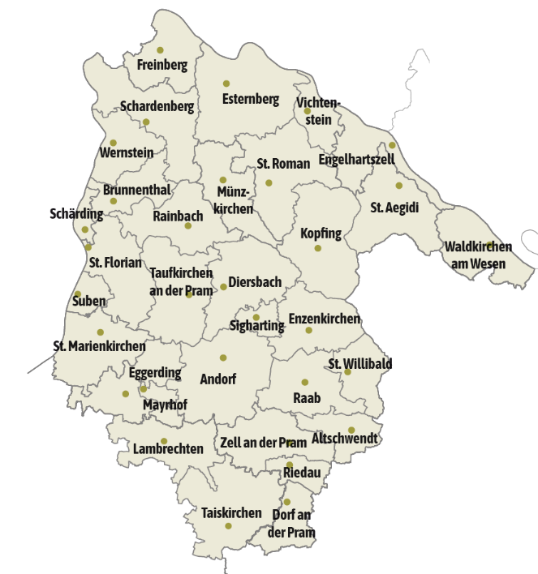
Die LEADER-Region Sauwald-Pramtal wird getragen von den 32 Mitgliedsgemeinden. Österreichweit gibt es 83 LEADER-Regionen, in der EU über 2.500.
Durch die Mitgliedschaft dieser 32 Gemeinden ist es ihren Bürger:innen möglich, eine LEADER-Förderung zu beantragen.
Jede Region hat ein LEADER-Büro vor Ort. Das LEADER-Büroteam ist die Anlaufstelle für Ideen aus der Region.
Die Zuständigkeiten und Aufgaben der LEADER-Region sind in den Vereinsstatuten geregelt. Wichtig ist die Zusammenarbeit mit Bürger:innen, ihren Gemeinden, Netzwerken und weiteren Partnern in der Region (Regionalmanagement Innviertel-Hausruck, Inn-Salzach Euregio, Kammern, Vereine etc.).

LEADER-Förderungen stehen für die Umsetzung des Programms Ländliche Entwicklung (LE 2027) sowie der Lokalen Entwicklungsstrategie 2023-2027 zur Verfügung. Es gilt, die in der Strategie definierten Ziele anhand von Projekten umzusetzen. Die Strategie steht unter www.sauwald-pramtal.at zum Download bereit.

